
THEY'S MEN'SCLUB OF FUJI-GOKO
創 立 2003年3月12日 3041-1,UCHINO,OSHINO-MURA,
MINAMITSURU-GUN,YAMANASHI-KEN,
チャーターナイト 2003年5月10日 PHONE 0555-84-4233
２０１３年 富士五湖クラブ ２月ブリテン 第１００号
国際会長：Philip Mathai (インド)
主題：「Be the light of the world」
アジア地域会長：Oliver Wu (台湾)
主題：「Years bring wisdom」
東日本区理事：駒田勝彦
主題: 「創造 多様性を生かしてイノベーション」
あずさ部長：久保田貞視
「創意工夫で一隅を照らそう」
富士五湖クラブ会長：望月 勉
『前に進もう、後悔しないために』
会長 望月 勉
副会長 須藤 繁
副会長 原 俊彦
書記 後藤明久
会計 武藤五子
会計 望月喜代子
直前会長 茅野信雄

２月第1例会は第2回あずさ部評議会に
振替になります。
評議会：11：00～12：50
開会式 司会 後藤
開会点鐘 部長 久保田貞視
ワイズソング＆ワイズの信条 一同
聖書朗読 開会祈祷 須藤 繁
歓迎の挨拶 会長 望月 勉
評議会 司会 長谷川あや子
閉会式 司会 後藤明久
YMCAのうた 一同
閉会点鐘 部長 久保田貞視
入会式 司会 後藤明久
写真撮影
懇親会 司会 小池亦彦

１月のデータ
会員数 １４名
例会出席 １２名
例会出席率 ８６％
ゲスト １８名
ニコニコBOX ０円
累計 ２１，６９１円

５月、富士吉田から田んぼ逆さ富士

今月のハッピーバースデー＆アニバーサリー

２月１１日 小池亦彦 さん
２月２８日 茅野信雄 さん

アニバーサリー
該当ありません。

山中湖クリスマス合同例会

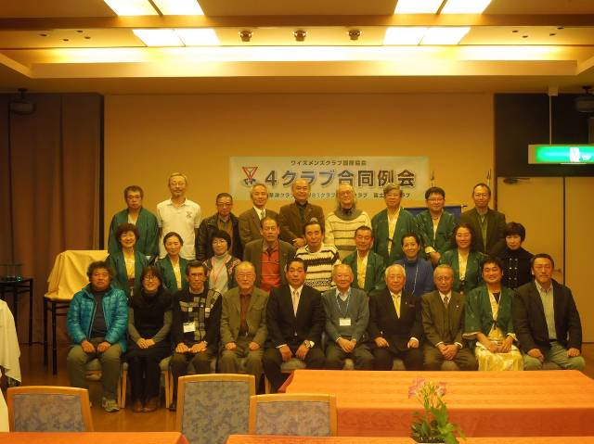
４クラブ合同新年例会の巻
４クラブ合同新年例会
原 俊彦
1月18日の4クラブ合同例会の当日は、月曜日に降った大雪が、まだ至る所に残っていた為、滋賀の皆さんを始め全員が無事にホテルに到着出来るのか心配しました。特に、2台の車に分乗した滋賀の皆さんが多少遅れはしたものの、3時半過ぎには集合場所の河口湖美術館に無事到着、正直ホッとしました。聞けば、草津班は果敢にもノーマルタイヤで来られたとの事。湖畔の分厚く凍りついた最悪の道路状況を見るにつけ、よくぞ無事に到着出来たものと一同感心させられました。
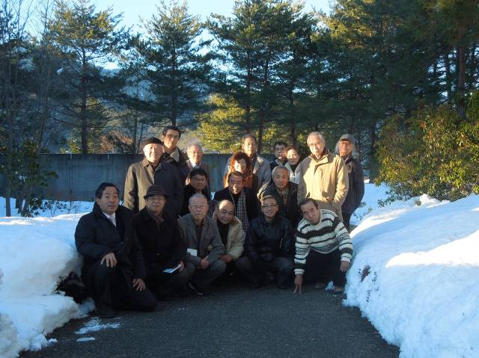
河口湖美術館ではプロのカメラマンにより撮影された見事な富士山の写真展を見学。その後、宿舎である「ホテル湖月」へ向かいました。ホテルに到着するや、すぐさま一同温泉に直行。真っ白な雪を頂いた富士山を正面に、冷え切った体を温めてそれぞれに旅の疲れを癒しました。野天風呂から見る富士山は、それは其れは見事なものでした。
6時過ぎから一階のレストランを借り切って合同例会。望月会長の歓迎の挨拶に続いて、各クラブの会長さん、駒田東日本区理事からのご挨拶を頂いて例会は短時間で無事終了。
7時過ぎから大広間での宴会がスタート。30名余りのメンバーには、少々勿体無いくらいの大広間でしたが、ビンゴ大会とタップリ用意された料理とお酒で大いに盛り上がりました。終わって、２０数名が望月喜代子さん運転の山梨YMCAのバスで大橋の向こうに有るカラオケ屋に出向き、正に夜の更けるまで飲み、食べ、歌いまくりました。
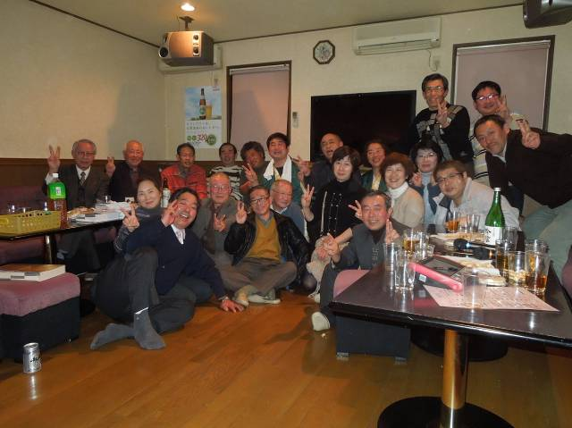
私は、その後ホテルに帰ってそのまま寝ましたが、襖の向こうでは10名程が2時過ぎまで飲んでいたとか・・・それにしても皆さん、本当にお元気です。翌日は、与勇輝美術館に行き、名物の「吉田のうどん」を頂いてお開きとなりました。草津クラブ、大津クラブ、甲府クラブ、甲府21クラブ、東京サンライズ、東京セントラルの皆さん十分お楽しみ頂けたでしょうか？そして富士五湖クラブの皆さん、お疲れさまでした。
参加者
富士五湖：望月２、須藤、原２、小池、茅野
武藤、三浦(洋)、露木、後藤２
大津：岡田、辻本、 林、
草津：粟林、池田、一井
甲府２１：茅野、駒田、松村、薬袋、寺田
甲府：標２、中島（雅）、鶴田
東京サンライズ：小山２
東京セントラル：立田

大津ワイズメンズクラブ会長 林俊博
４クラブ合同新年例会から早くも１０日、富士五湖クラブのブリテン担当原様から原稿依頼を頂きました。つたない原稿になろうかと危惧しながら書いているところです。
合同例会では、本当にお世話になりました。厚くお礼申し上げます。今、振り返ると開催前は日々待ち遠しいのですが、当日はあっという間に過ぎて行ってしまったように感じられます。
１８日は、滋賀県ではかなりの雪が降っていて、途中の道路混雑もあり、辻本ワイズ宅に着くまでに１時間、岡田ワイズを守山駅に迎えに行くのに１時間半以上余分に時間がかかり、早めに家を出たのに、すっかり時間が狂ってしまい、予定の集合時間に間に合わなくなってしまいました。
今回は、昨年開通した新東名高速道路を通るのを楽しみにしており、道路も幅が広く快適に走ることができました。集合時間にはいささか遅れ、皆様にご心配おかけして申し訳ありませんでした。２日間での美術館もとても素晴らしいものでした。例会も４クラブのほかに甲府クラブなど大勢の参加で賑やかに持つ事ができ、その後の懇親会も和やかなひと時を過ごせました。これも富士五湖クラブの皆様の配慮のおかげと感謝する次第です。さらに、会場を変えてのカラオケも、つい調子に乗って歌ってしまいました。二日とも快晴の天気で、ホテルからの富士山の景色は本当に素晴らしく、できればもう少し泊まれればと思わずにはいられませんでした。２日目の、吉田のうどんは関西では味わえない独特の感じを持ちました。
帰路は、富士山の西側を通り、途中、朝霧高原の道の駅で富士山の雄姿を目に焼き付けて、山梨を後にしました。二日間、本当にお世話になりました。ありがとうございました。
次回、滋賀でお会いするのを楽しみに。

草津クラブ 一井伸介
１月１８日、河口湖畔のホテル湖月にて、富士五胡クラブのホストで、甲府２１クラブ、大津クラブ、草津クラブの合同例会が開催されました。この週の初めの大雪で、ノーマルタイヤの僕たちは現地に到着できるか、すごく不安でしたが、池田会長の適切なアドバイスを守りながら無事皆さんと合流することができました。
甲府クラブや、東京サンライズ、八王子クラブも参加されて、合計６０名で楽しく例会を持つことができました。草津の兄弟からは、駒田理事、茅野会長をはじめ、松村、山縣、寺田、薬袋の各ワイズが参加されていました。
今回は、富士五湖の望月会長が特にお世話していただいたようで、割安の料金で開催していただきました。また、ホテルから河口湖を挟んで素晴らしい富士山をずーっと見ていられて最高の幸せでした。何でも、現地の人たちにとってもめったにない景色であったようです。
さて、富士五湖クラブは現在１３名の会員が次の評議会で１７名に増えることが報告されました。また、例会の運営などを拝見していても元気で、ますますこれから発展するのだろう、と予想できました。本当に素晴らしいと思いました。心から、今回のお世話をしてくださいました富士五湖クラブの皆さんに、感謝をいます。

甲府21ワイズメンズクラブ 茅野崢
ふと、心を過ったのは、なんでこの寒い時期に4クラブ合同例会なのかと言う事でした。
1年に1回の逢瀬（七夕の彦星と織姫）なら夏の7月。しかしこの思いは消えました。
夕日にかがやく富士の姿を河口湖の「逆さ富士」を露天風呂で見、朝日に輝く「赤富士」を遠望し、クラブの企み？を後から知る事が出来ました。感謝！富士山だけをテーマにした「河口湖美術館」何人かの有名な作家の作品に出合うことが出来ました。毎年富士山を題材にした写真展も応募作品に素晴らしさに感心しました。
琵琶湖のほとりの皆様は感激されたことでしょう。東西日本区で日本一の富士山、琵琶湖、部名もひらがな「びわこ部」「あずさ部」4クラブ
のＤＢＣの何か因縁を感じます。
富士五湖スタッフによる運営に感謝し、次回は草津クラブ、琵琶湖のほとりでお会いしましょう。

≪ニコニコBOX≫
＊草津クラブ 粟津喜愛さん
今日はありがとう。たのしい例会を。又、草津クラブに来て下さい。
＊草津クラブ 池田政弘さん
娘の初孫に感謝
＊草津クラブ 一井伸介さん
富士五湖クラブの皆さん有難うございました。楽しい例会を有難うございました。
＊大津クラブ
ワイズ楽しい。大津は今淋しい。（頑張りたい）
＊甲府２１クラブ 茅野崢さん
1分間スピーチ1番！カラオケ1番！なんでも1番。ラッキーナンバー。
4クラブ合同例会楽しかった。この次は草津で会いましょう。
＊甲府２１クラブ 寺田さん
当クラブの勢いに敬意。
＊東京サンライズクラブ 小山憲彦さん
新年早々、一仕事終え楽しい集まりに参加出来、有難うございます。
久しぶりに真白な富士山に感激。
＊富士五湖クラブ 望月勉さん
皆様 寒い中、富士五湖クラブホストの4ク
ラブ合同例会に出席して頂き有難うござい
ます。後半年、会長頑張ります。大津クラブ、
草津クラブの皆様遠くからご苦労様でした。
＊富士五湖クラブ 後藤明久さん
いや～一杯参加して頂き感謝です。今日は大変ですが楽しかったです。有難うございました。
＊富士五湖クラブ accoさん
今日、みんなの笑顔がみれるのをとても楽し
にしていました。これからも楽しむゾ！
＊富士五湖クラブ 茅野信雄さん
今年は最初から参加できて楽しい時間が過ごせた事に感謝です。
＊富士五湖クラブ 露木淳司さん
YMCAの露木です。ワイズに支えられて2013年も元気に前に進んで行けそうです。
富士五湖の皆さん今年もがんばりましょう。
＊富士五湖クラブ 原俊彦さん
湖月での新年会を大変楽しみにしてきまし
たが、想像していた以上にすばらしいホテル
で、充分満喫しています。ワイズに入って良
かったってつくづく思っています。
＊富士五湖クラブ 原淑子さん
楽しい新年会です。今年も良いワイズ生活が出来ます様に。
富士五湖クラブ10周年記念の年でも有ります。充実した年になりそうです。
＊楽しく飲んで、すばらしい会を有難うございました。
＊4クラブ例会感謝
＊東日本の震災を忘れずに今後も献金しましょう。
＊いつも、楽しい会ありがとうございます。今年も頑張りましょう。
＊みんなで飲む酒は実に美味しいですね。2月2日のあずさ部評議会も楽しみにしています。
＊飲んだくれて、でも皆と色々な話を出来たことを感謝します。ただ、その話の内容を覚えていないのが残念！
＊本日は本当に有難うございました。大変楽しい時間を過ごすことが出来ました。
＊思い切り飲んで語って楽しみました。
＊新たな交流が生まれた楽しいひとときとなりました。今年の楽しみが増えました。
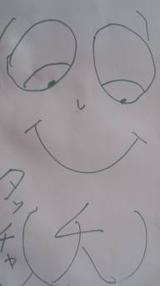

＊東京セントラルクラブ
立田佳明さん

１月第２例会
１月25日（金）午後8時～10時
場所：富士吉田市青少年センター赤い屋根
参加者：望月２、原２、須藤、三浦、武藤＋まきちゃん、後藤
望月；新入会4名⇒2名（夫婦のうち、ご主人のみ）評議会時は1名のみ参加
赤松の森評議会の打ち合わせ
会場設営の仕方チェック
受付：玄関入った所に置く、休憩所は暖炉前ソファーなど使う
入会式：司会；後藤 式文読み；原
暗幕・ろうそく（会場設備利用）
料理：オードブル形式（おいなり2、パン2、海老フライ、唐揚げ、ビスケット等々）
クッキー・お茶500ml：武藤・三浦
現在53名参加者
場所：食堂の半分～2／3を使って評議会（後部に仕切りつけて食事準備する）
写真：暖炉前（２階より写真撮影）ｶﾒﾗ：望月
領収書：武藤
バナー台制作：望月（バナー・万国旗・CD・鐘・ギャベル持参） 席表：後藤（部長・役員・会長席）
マイク：固定１・ワイヤレス2
グラス：食堂のガラスコップを借りる。
ろうそく：会場のものを借りる；メイン5ヶ、その他5ヶ、周りに置く燭台4ヶ
スモールライト：式文読む時の明かり準備
立会人：久保田部長、清藤書記、平原貞美、宮内友弥、仙洞田安宏⇒藤江喜美子
入会式で時間を押す可能性があるが、15:30には終了する方向で進行する。
10周年記念祝会
チラシを作成⇒評議会で配布する：後藤
内容は写真（富士山、玉枝さん）玉枝さんの講演会、会費9000円
実行委員長：須藤
2／16（土）昼の試食会：10名目安で予約済み
内容はマウント富士支配人と打ち合せ：須藤
出来る限り、当日に近い形を希望する。
富士山のDVDを流す⇒出来れば同じ会場を希望する。
スライドショーorDVD作成：榎本・茅野（記念例会または祝会で流す。）

富士吉田ダルクの餅つき大会
望月 喜代子
１月１１日、富士吉田市下吉田にあるダルクで餅つきがありました。２日前に、私の家で作ったもち米１２ｋｇ、４臼分を水でひやかし、かまど、伸板、ふかし、薪などと一緒にトラックに積み、
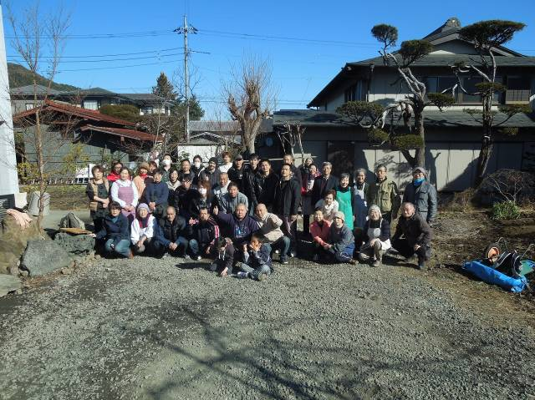
朝９時にダルクに着きました。富士五湖クラブから須藤さん、三浦洋美さん、望月勉会長の計４名が参加しました。ダルクは去年より１．５倍の２５名が１軒の民家に生活を共にし、薬物中毒から立ち直ろうとする施設です。キリスト教の関係者が施設の維持に協力しています。須藤さんはその中で代表をしています。もち米は全部で３０ｋｇ、１０臼分集まりました。望月会長の指導で、３時間程でつきました。７～８種類の味付けで、ダルクの皆さんおなかいっぱい食べ、残りは明日からの食糧になります。近所の人もたくさん集まっていただき、交流を深めました。２階のホールで午後からビンゴ大会。全員が景品をいただき、楽しい１日を過ごしました。

在京ワイズ合同新年会
望月 勉
１月１２日（土）、東京都渋谷区青山学院会館アイビーホールで、２０１３年在京ワイズ合同新年会が、東京サンライズクラブのホストで１３５名の参加者で行われました。第一部 礼拝、菰渕サンライズ会長の司会、奨励は横浜つづきクラブ相賀昇牧師です。第二部 演奏会、横浜とつかクラブ南部直登さんの弾き語りです。南部さんは福井県出身で、「九頭竜の流れ」等のヒット曲があります。第三部は懇親会、サンライズの江原さんの司会で、会も楽しく進み、アピールタイムの時、富士五湖クラブ１０周年記念祝会を、この日参加した原さん夫妻、望月喜代子会計の４名で舞台の上でアピールしました。出席者からも「必ず出席します」と沢山のワイズの方に声をかけていただきました。料理もお酒も美味でした。
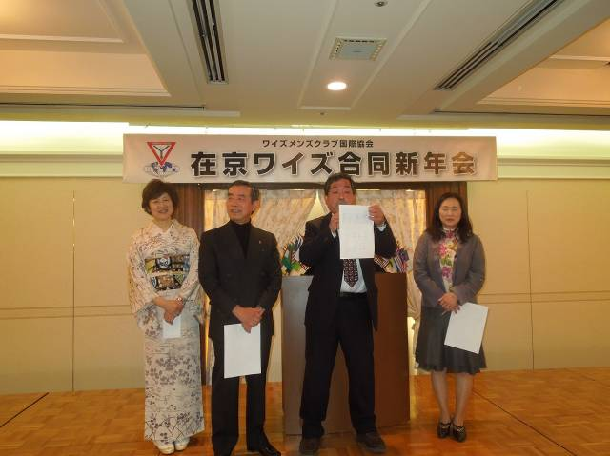
２次会は、サンライズと富士五湖の合同で、１２名が池袋のグラティスに移動し、懇親を深めました。終了したのが午後１０時、２時半から始まり、７時間が過ぎていました。目黒駅近くのホテルプリンセスガーデンに宿泊。ホテルには、トヨタ自動車女子バスケット部も宿泊し、１３日の全日本決勝戦で優勝しました。ホテル全体がピンと張りつめた空気が印象的でした。

≪これからの予定≫

2/ 2(土) あずさ部『赤松の森』評議会：10時
(富士五湖ホスト)
2/16(土) ２月第２例会：
ホテルマウント富士下見
3/ 5(火) 3月第1例会：２０時～
ふれあいセンター
3/ 9(土)～10(日) 次期会長研修会：東山荘
3/22(金) 3月第2例会：20時～
ふれあいセンター
4/ 2(火) 4月第1例会：20時～
ふれあいセンター
4/ 6(土) 富士五湖10周年記念祝会
4/ 19(金) 4月第2例会：20時～
ふれあいセンター
5/ 7(火) 5月第1例会：
5/17(金) 5月第2例会：
6/ 4(火) 6月第1例会：
6/ 8(土)～9(日) 第16回東日本区大会：盛岡
6/21(金) 6月第2(年度最終)例会：
6/22(土) 第3回フライングデイスク大会

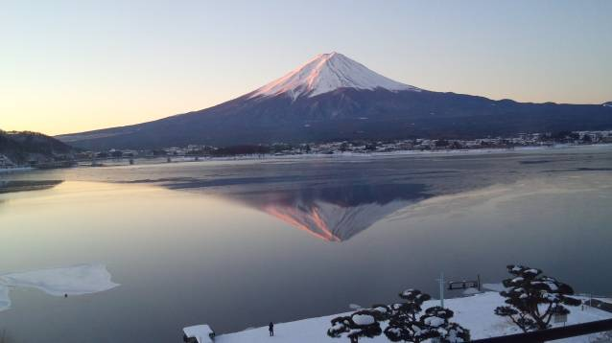
秀峰閣 湖月からの逆さ赤富士
すばらしい富士山も新年会参加です～

